Informazioni sulla manutenzione
Manuale uso e manutenzione KDI-TCP 3404 E5 (REV. 01.2)

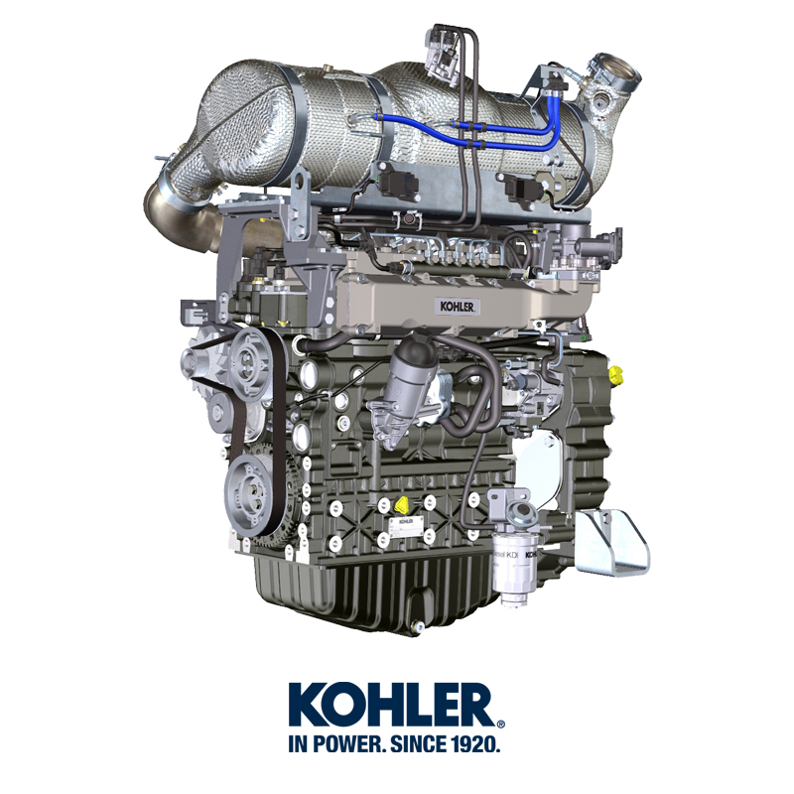

Registrazione modifiche al documento
Qualsiasi modifica di questo documento deve essere registrata dall`ente compilatore, con la compilazione della tabella.

Rilasciato da | Codice | Revisione | Data di emissione | Data revisione | Redatto da | Visto
 | 3404tcr

Istruzioni originali
KOHLER si riserva il diritto di modificare in qualunque momento i dati contenuti in questa pubblicazione.

Sommario
1. TITOLO 1 2
1.1. Asdfsdfsdf 2
1.2. Asdfsdfsdfggg 2

null

